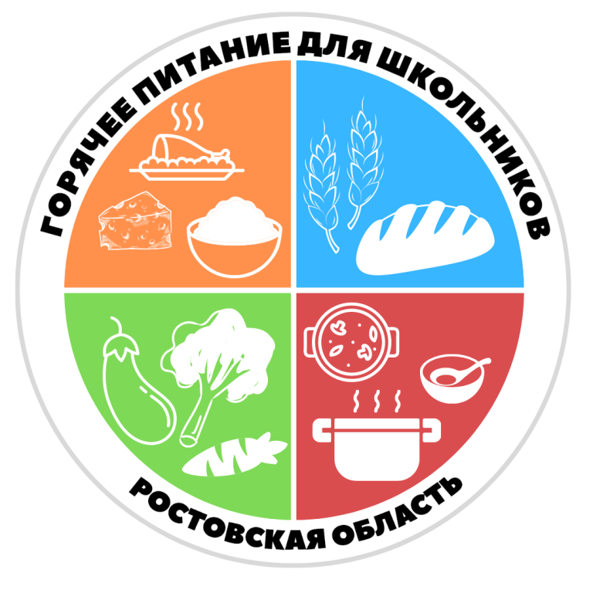
Информация по организации питания школьников
1-4 классов в 2020-2021 учебном году.
Уважаемые родители!
с 1 сентября 2020 года обучающиеся
1-4 классов получают бесплатное горячее питание

В.В. Путин в послании Федеральному собранию заявил, что все школьники начальных классов в России будут обеспечены бесплатным горячим питанием. Закон позволяет обеспечить бесплатным питанием детей, обучающихся в начальной школе, начиная с 1 сентября 2020 года с учетом переходного периода до 1 сентября 2023 года.
В ст. 37 Закона об образовании говорится, что обучающиеся по образовательным программам начального общего образования в государственных и муниципальных образовательных организациях обеспечиваются учредителями таких организаций не менее одного раза в день бесплатным горячим питанием, предусматривающим наличие горячего блюда, не считая горячего напитка, за счет бюджетных ассигнований федерального бюджета, бюджетов субъектов Российской Федерации, местных бюджетов и иных источников финансирования, предусмотренных законодательством Российской Федерации.
Во исполнение Послания Президента Российской Федерации «Об обеспечении бесплатным горячим питанием учеников начальной школы с первого по четвертый класс» с 1 сентября школьники МБОУ Семено-Камышенская ООШ получают бесплатное горячее питание в сумме 54 рубля 99 копеек в день на одного обучающегося.
Всего таких детей в нашем образовательном учреждении 8.

Вопросы по организации бесплатного питания в школе можно задать по телефону: 8(863 87)44-7-34, Савченко Николай Иванович, директор МБОУ Семено-Камышенская ООШ.

